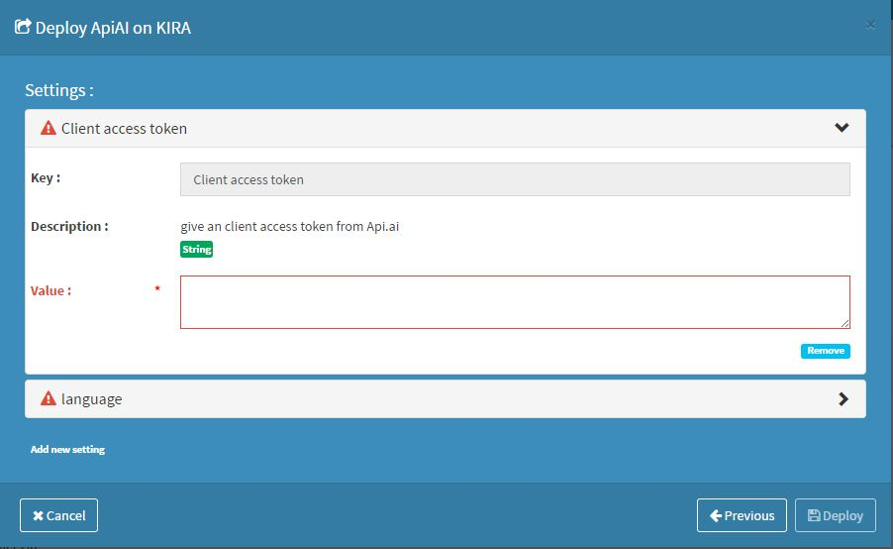
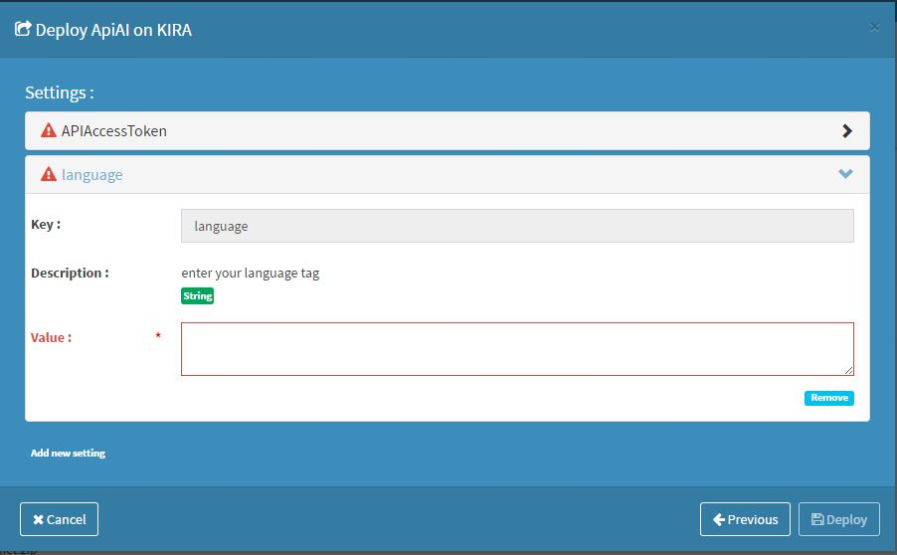
ApiAI : reconnaissance sémantique dans Constellation

Introduction
Le package ApiAI traduit une phrase en la décomposant en plusieurs éléments sur votre agent ApiAI afin de pouvoir exploiter cette donnée dans vos pages Web, programmes, objets connectés ou autre.
Ce package nécessite la création d'un agent sur le site api.ai

Installation

Depuis le “Online Package Repository” de votre Console Constellation, déployez le package ApiAI :
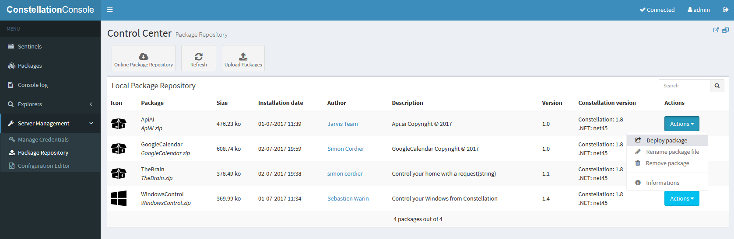
Une fois le package télécharger votre repository local, sélectionnez la sentinelle sur laquelle déployer le package.

Pour finir, sur la page de Settings, vous devais redéfinir l’agent à utiliser :
Comment créer un agent ?
-Créer un compte Api.ai (pour aller plus vite connecter vous directement via google)
-Maintenant vous aller pouvoir créer votre agent cette vidéo vous aideras elle est très simple et bien expliquée Vidéo

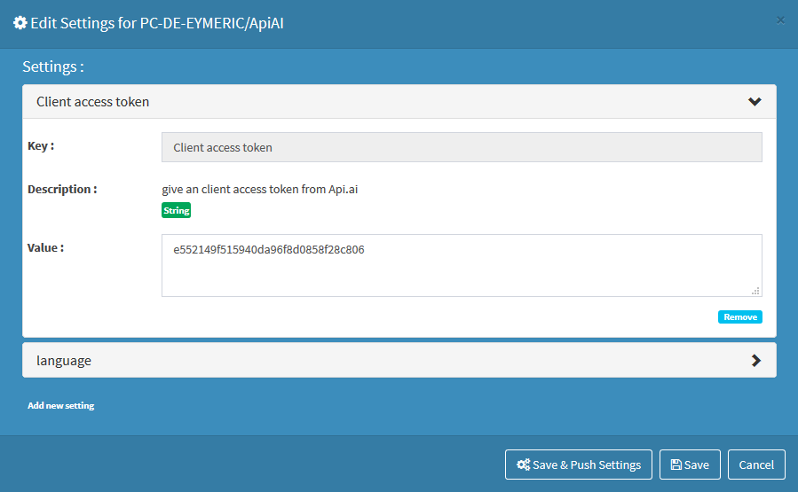
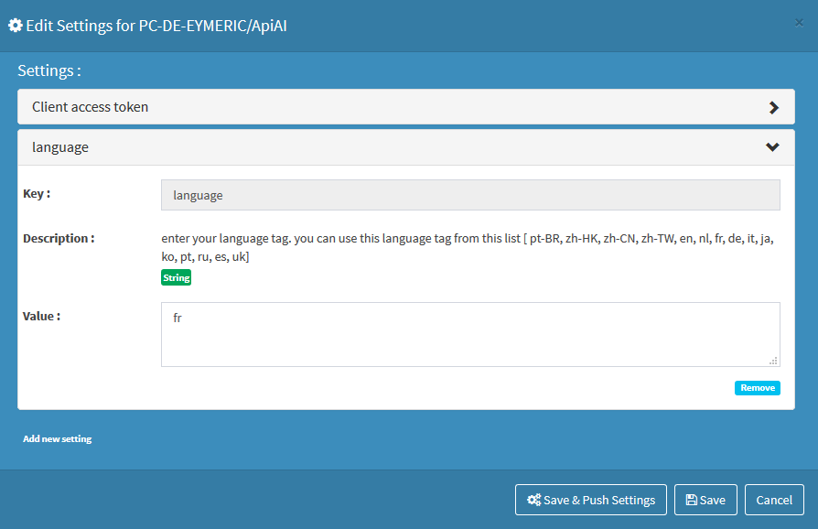
Vous pouvez également déployer ce package manuellement dans la configuration de votre Constellation :
<package name="ApiAI">
<settings>
<setting accesstoken = ”YOUR AGENT" />
<setting language=”your language tag” />
</settings>
</package>

Détails du package

Les Settings

Nom | Type | Détail | Description
Client access token | String | Obligatoire | Votre agent sera utilisé afin de traduire les phrases que vous lui aurais appris
Language | String | Obligatoire | Votre agent sera utilisé afin de traduire les phrases que vous lui aurais appris

Les MessageCallbacks

Le package expose 1 MessageCallbacks :
Nom | Réponse (saga) | Description
TextRequest | ApiAiSDK.Model.AIResponse | Récupère la phrase traduite en fonction de votre agent

